GRUPO 2

curva
p1
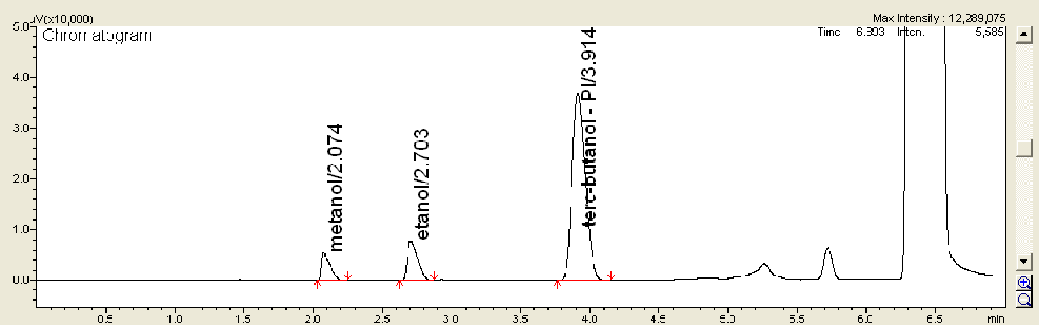
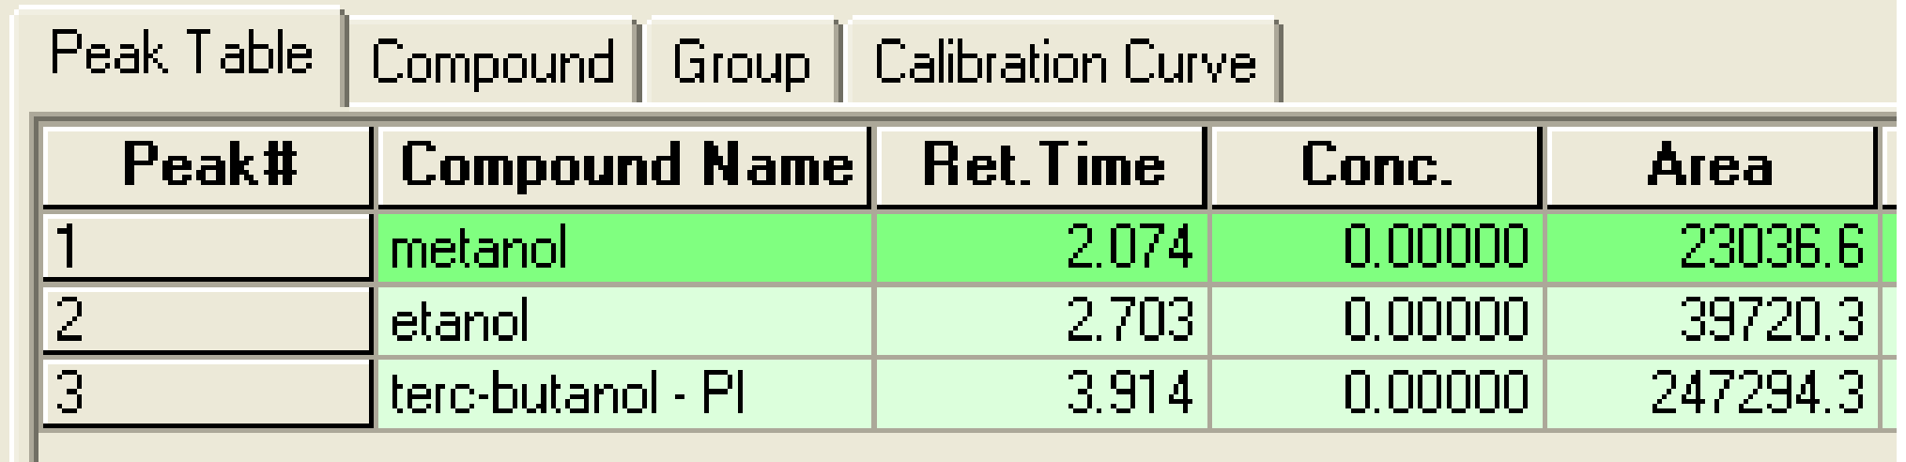

P2
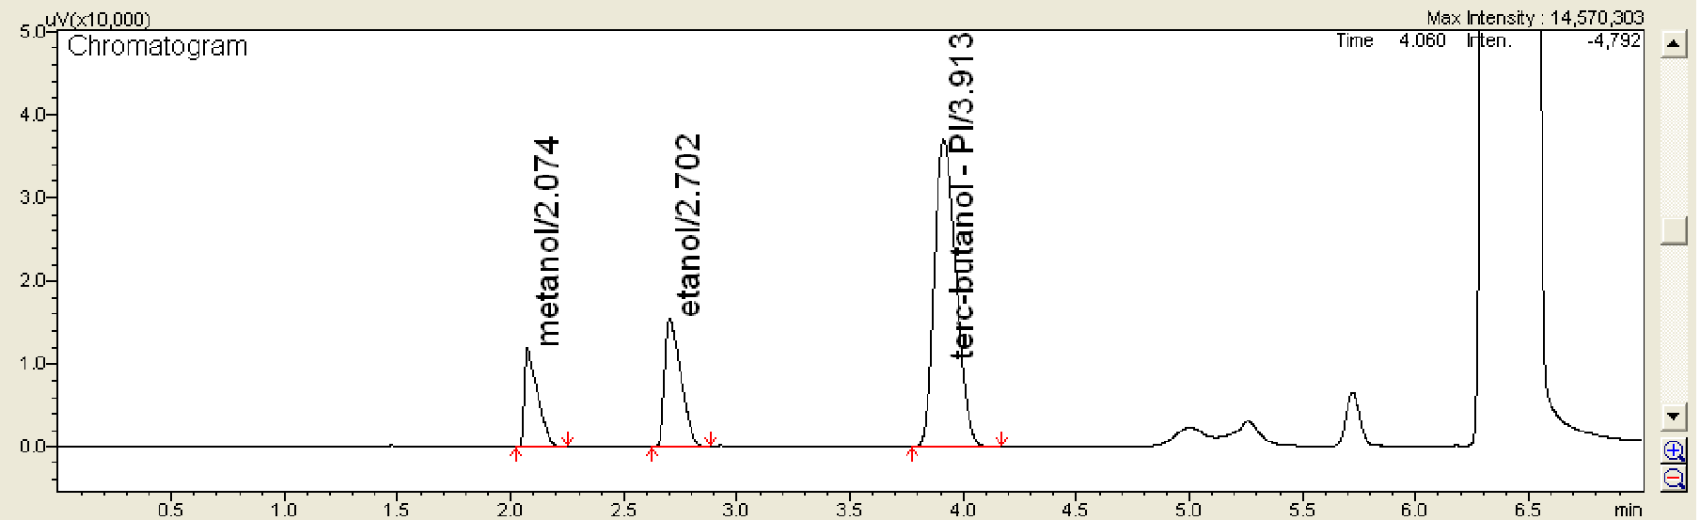
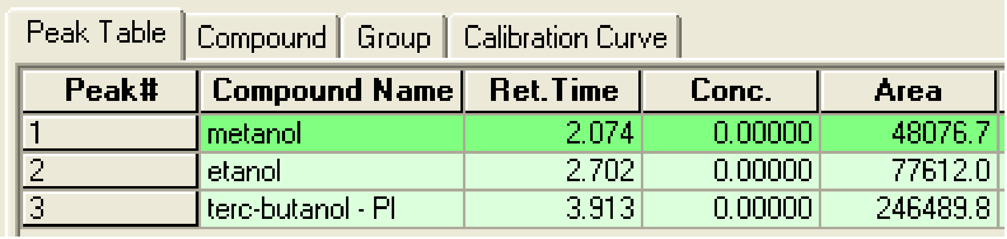

p3
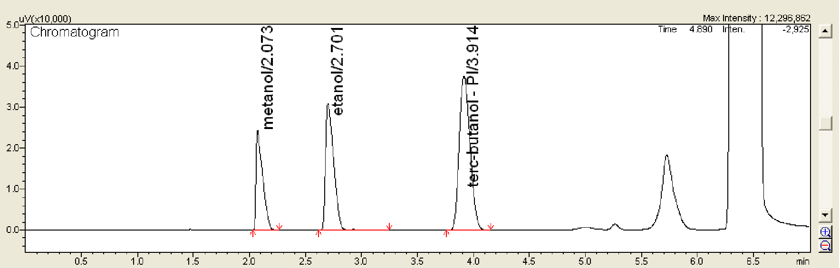
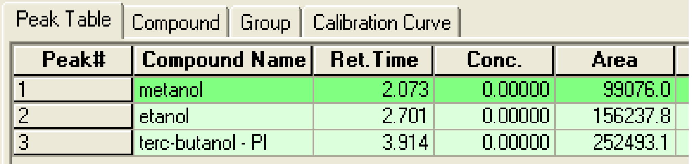

p4

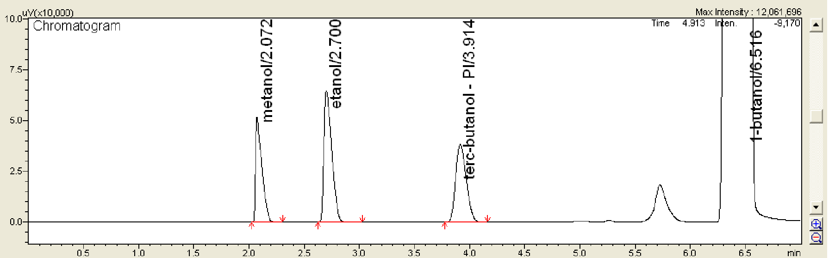
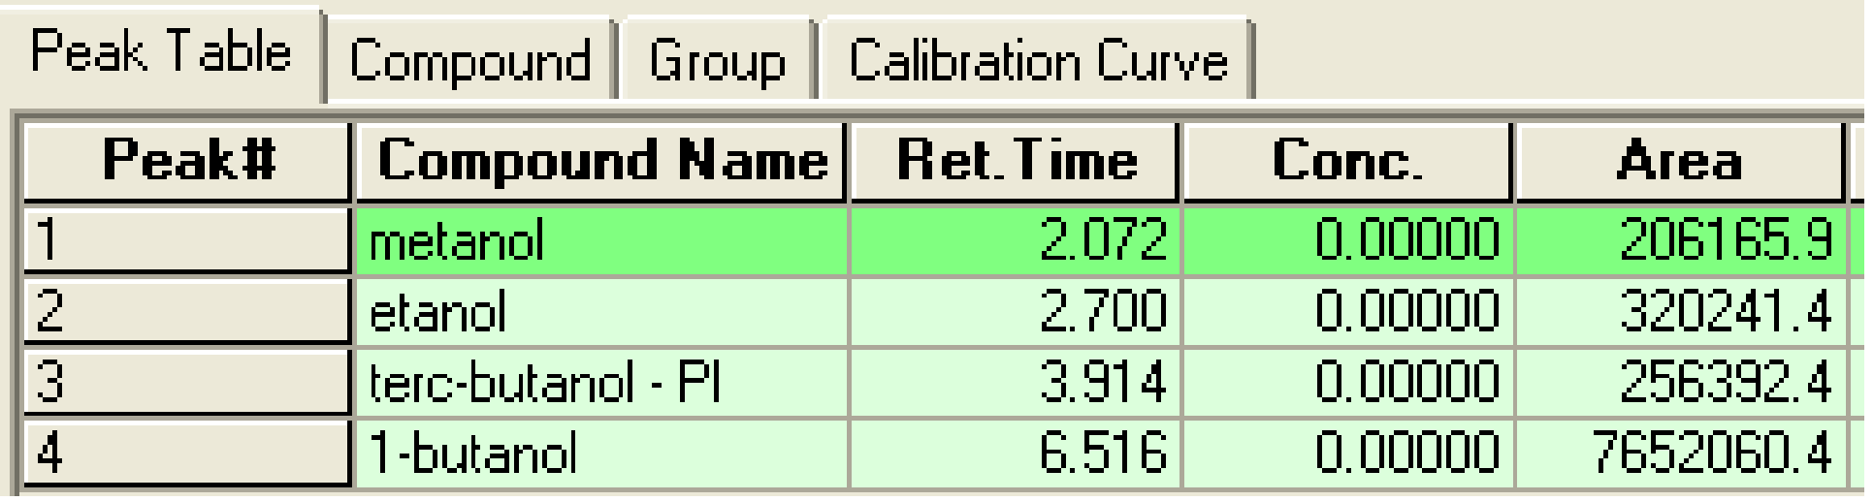

p5
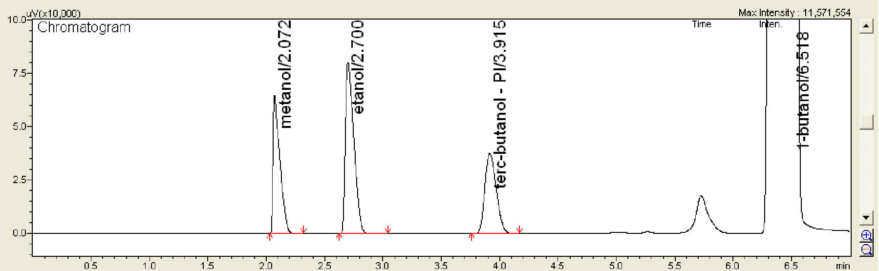
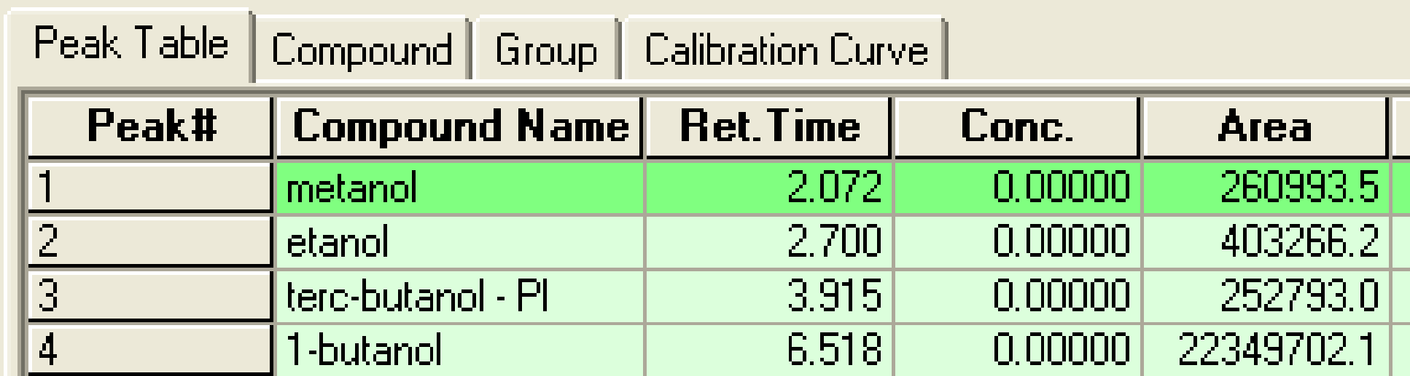

amostra
g2a

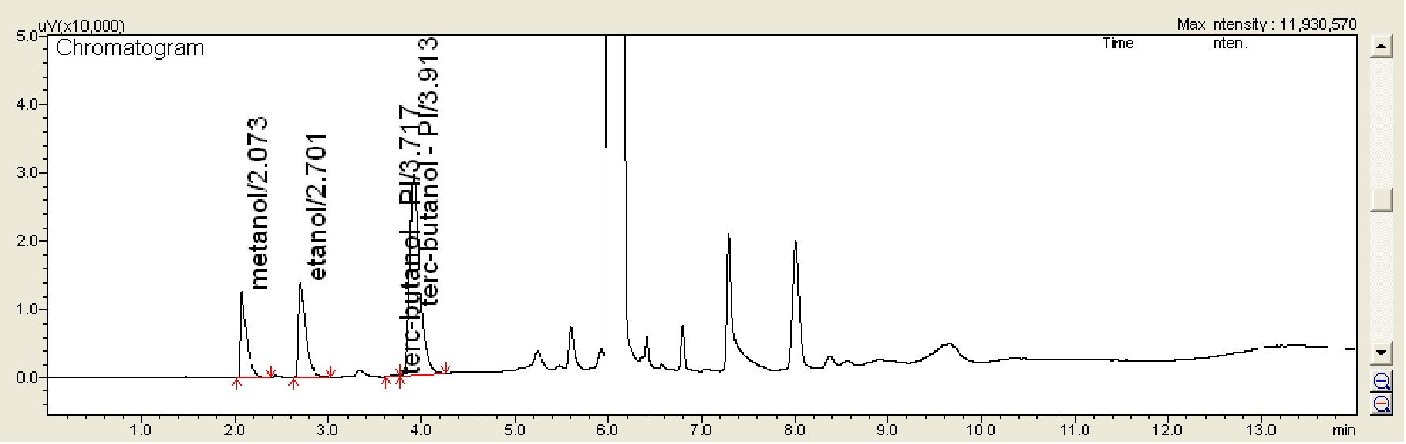
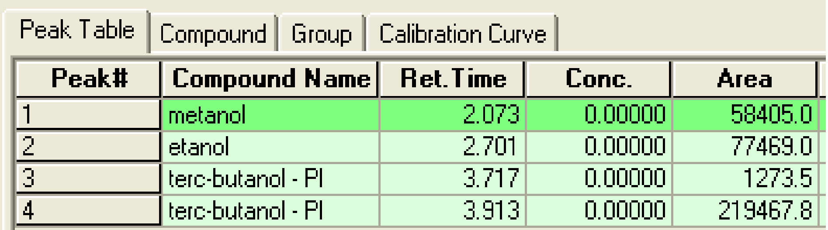

g2b

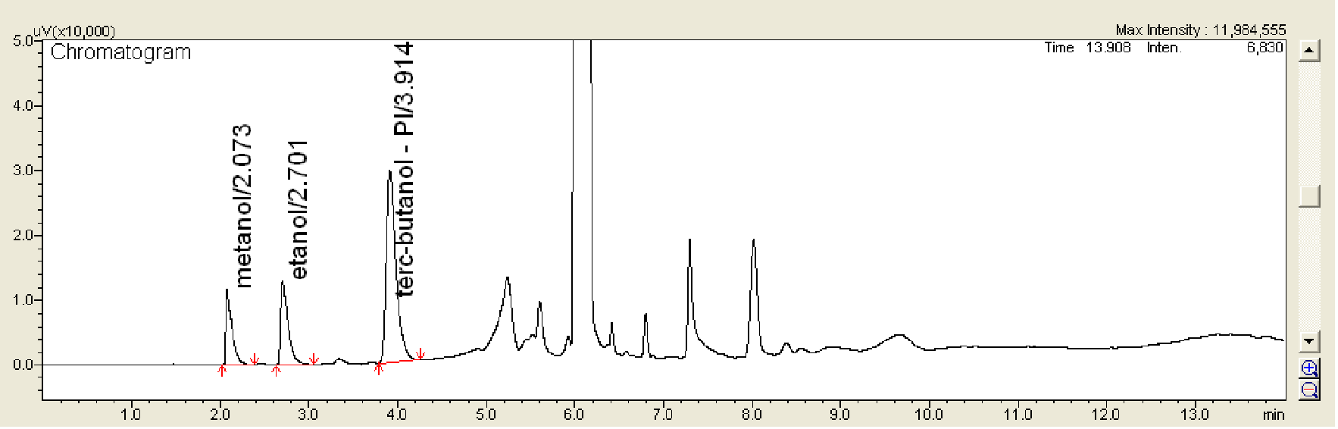
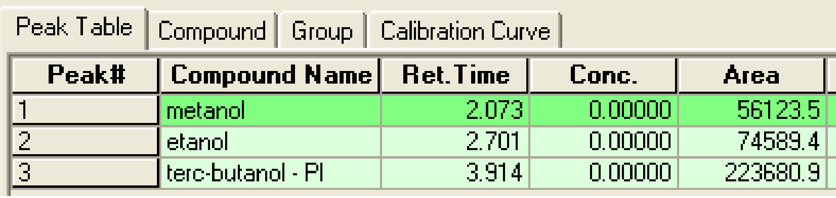

Isotérmica 100ºC

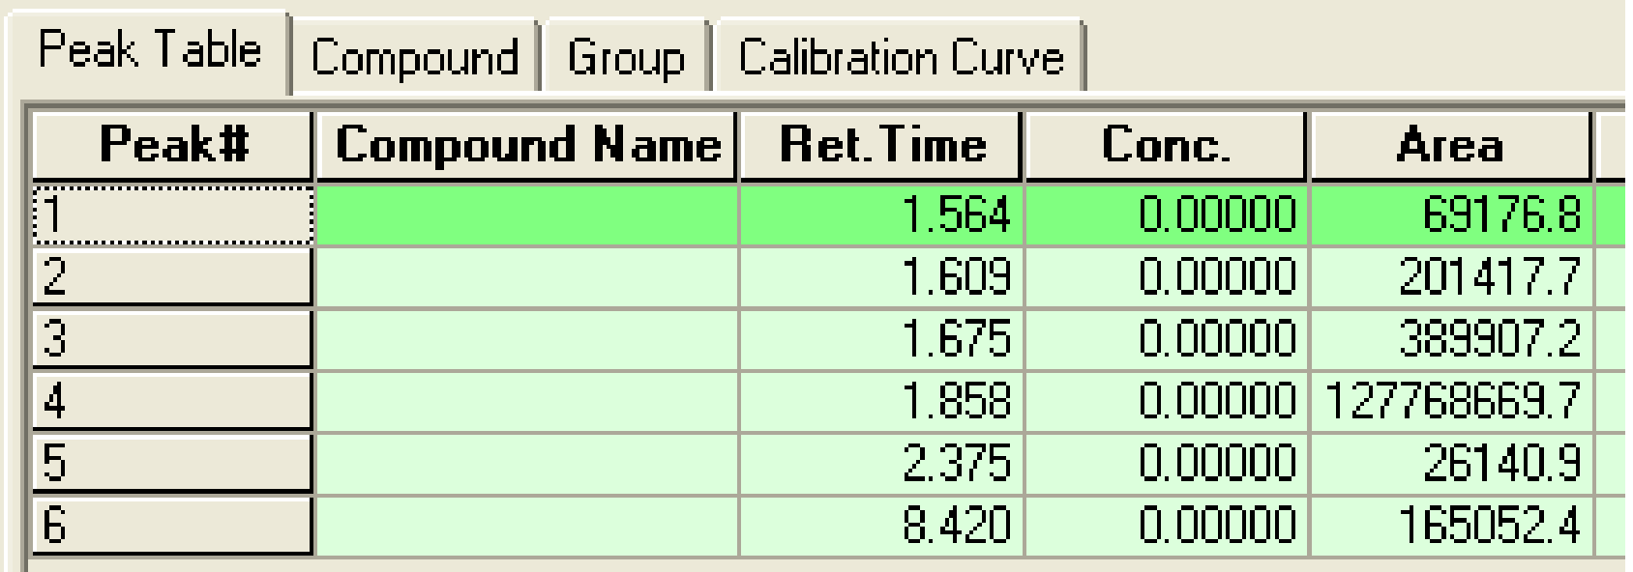

rampa 50 C a 150 C (50 C/min)

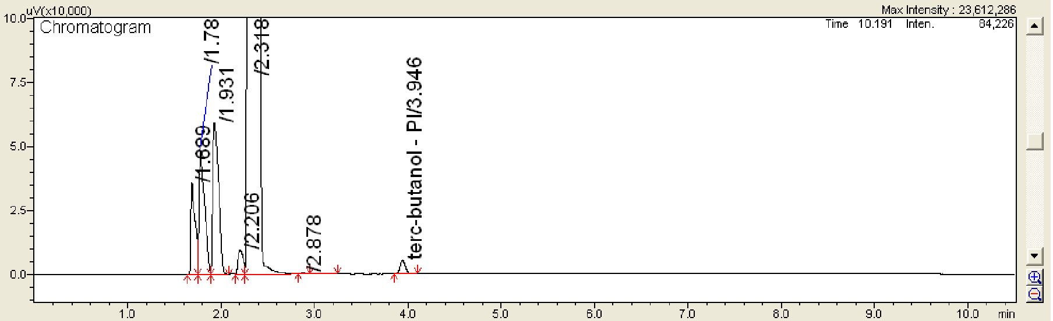
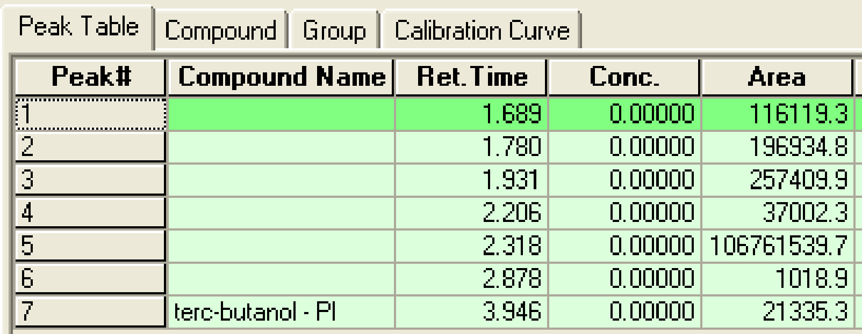

Tempo morto TM=0,90min

